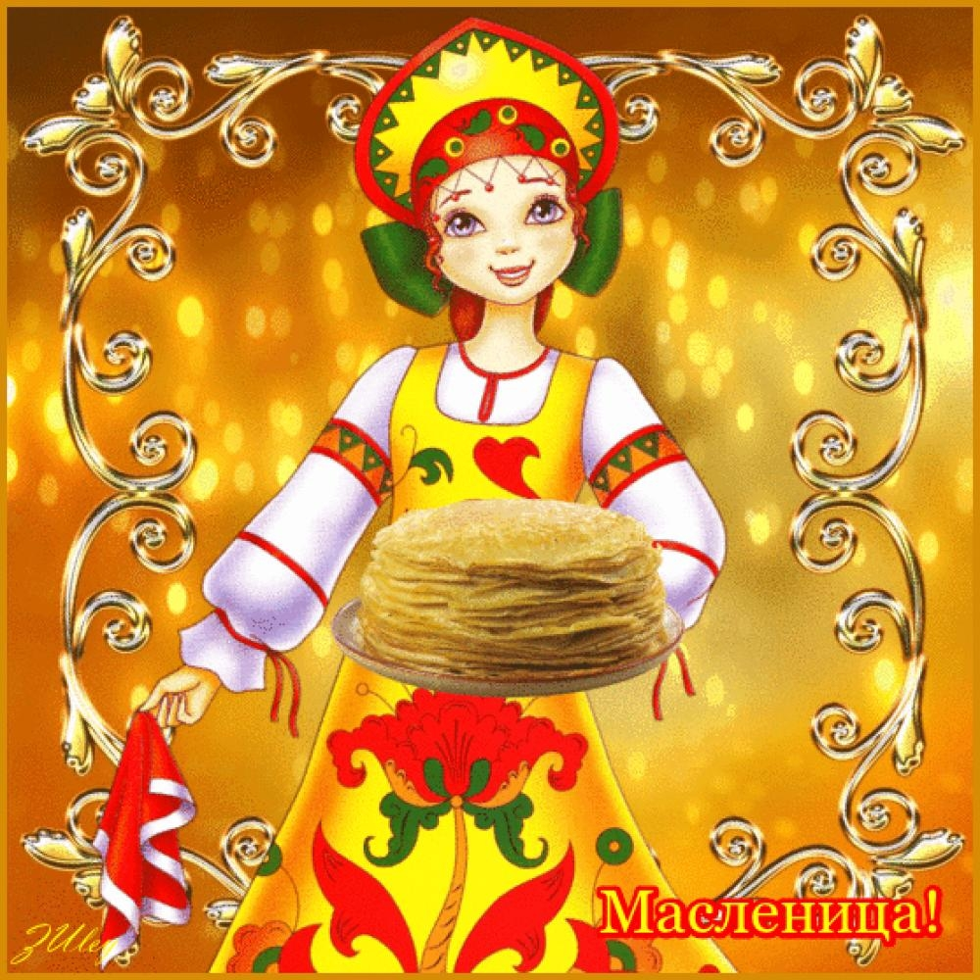Сценарий праздника в детском саду «Широкая Масленица!»

МДОУ ДС №7
Г.Буденновск
Левченко О.В
2017г

Сценарий праздника в детском саду:

«Широкая Масленица!»
В зале стоят по кругу стульчики. Ведущий находится зале. Звучит музыка, под которую ведущий приглашает детей в зал.
1Вед.: - Здравствуйте, гости званные, желанные.
Нынче праздник у нас,
Широкая масленица (вместе).
2 вед.:- Народ собирается,
Наша Масленица начинается.
Все на праздник торопитесь,
В круг скорее становитесь,
Дела на время отложите,
Шум, веселье покажите.
Играет музыка, дети забегают в зал, держась за руки «веревочкой» и двигаются по кругу, закручивая «веревку» в улитку. Затем как «веревочка» закончилась, дети начинают двигаться в другую сторону - раскручивать улитку по кругу, подходя по ходу движения к стульчикам. Садятся на стульчики.
Вед: - С давних пор на Руси празднуется Масленица-проводы зимы.
Люди верили, что зазывая Масленицу, они помогают солнцу одержать победу над зимой.
Будем и мы весну встречать, да зиму провожать
Заводи честной народ, развеселый хоровод.
Звучит РНП «Пришла к нам Масленица»
Дети выходят в хоровод. Выполняют движения по показу взрослых, затем садятся на стульчики.
Вед: - Ой, ребята, молодцы,
Веселились от души.
А , где наша Масленица,
Наша Авдотья Изотьевна?
Ребята, вы ее не видели?
Тогда давайте вместе ее позовем.
Закличка «Масленка, масленка»
Масленка, Масленка
Дай нам вкусного блинца
Месяца ясного, солнышка красного,
Иди, иди Масленка
Через лес, через лес,
Иди, иди Масленка
Через двор, через двор
Убегай к костру
Призывай весну.
(Играет музыка «Колокола», заносят или завозят на санках чучело Масленицы, проносят его по кругу, устанавливают в центре зала)
Вед: - Здравствуй, масленица дорогая! (кланяется)
Наша гостьюшка годовая,
В детский садик к нам пришла
И веселье принесла.
2 Вед:- Заводи честной народ
Развеселый хоровод
Будем Масленицу величать,
Да блинами угощать.
Будем Масленицу хвалить
Да на саночках возить.
Живет Масленица7 деньков,
Оставайся на 7 годков.
Песня «Ой блиночки мои»
Танец «Широкая наша Масленица»
Вед:- Весело вы Масленицу встречали
А еще в старину в разные игры играли.
А вы любите играть? Тогда поиграем
Игры «Колобок», «Пирожки», «Ручеек»
Вед: -Ребята, будем петь и танцевать,
Да весну зазывать!
(Звучит музыка, входит Баба Яга, пританцовывая)
Б.Я:- Здрасьте, касатики мои!
Поклон вам, люди добрые!
А меня-то, вы узнали?(Да)
-Верно, я Б.Я.-костяная нога.
Вед:- Постой Б.Я . мы тут собрались Масленицу величать, Весну встречать, а ты пришла нам праздник испортить?
Б.Я – Что вы! Я теперь не такая, я теперь другая, совсем не злая! Хочу вам помочь зиму прогнать, Весну встречать! Есть у меня метла волшебная, надо ее только покликать, заклинание сказать! Повторяйте за мной, громко!
Левой пяткой постучать(стучит)
И В ЛАДОШИ ПОИГРАТЬ (ХЛОПАЕТ)
Громко крикнуть:1,2,3,
К нам метла скорей лети!(тянет за канат)
ВОТ ОНА МОЯ МЕТЕЛОЧКА, РОДНЕНЬКАЯ…(вместе с метлой вытягивает Снеговика и Черта, Снеговик роняет варежку, вед ее поднимает).
Б.Я:- Ой, вы как здесь, вот я вам сейчас. Это же моя метелка. Украсть ее хотели, проказники.
Снег: - Апчхи,апчхи! Фу-ты, ну-ты, плохи мои дела, все кругом течет и тает. А я худею с каждым днем…Ножки гнутся… Варежку потерял…
Вед: - Твоя варежка у нас, попробуй ее у нас отнять.
Игра «Догони варежку»
Снег : -Ой, ой, ой! Больше не могу! Я совсем уже не живой!
Черт: -Это дети во всем виноваты. Они зимушку спешат проводить.
Ишь, песни и пляски тут затеяли. Весну зазывают, солнышко в гости приглашают (грозится).Ну я вам сейчас покажу! Я вас сейчас всех в лес утащу!
Игра «Догонялки»
( Черт пытается догнать кого- нибудь из детей, а вед хватает его за ухо)
Вед:- Негоже наших деток обижать,
Лучше петь и танцевать!
Скорей хороводы водите
С нами дружно пляшите!
Хороводная «У кума на блинах»
Ведущий:-Гуляй, веселись честная масленица
Приглашаем всех играть,
Удаль да силушку показать.

Игра «Перетяни канат»
Снег: -Жарко мне становится,
Скоро совсем растаю.
Вед:- А мы тебя снежками забросаем.
Игра «Снежки»( Черт и Снег убегают)
Б.Я: - Вот вам по делам. Не будете мою метлу воровать. Ну, вот мы и поиграли, а весна ваша не приходит, заморозил её мороз

Ведущий: А давайте мы Солнышко позовем все вместе!
Дети: Солнышко, появись - руки вверх
Красное, появись
Поскорей, не робей - прыжки на месте с хлопками.
Нас ребят обогрей.
Ведущий выносит макет солнца.
Вот и стало всем теплее
Вот и стало всем светлее.
Ярче солнышко сияй,
Землю нашу согревай!
Солнце, солнце, жарче грей,
Приходи, Весна, скорей!
Детвора подходи Солнца лучики бери! Будем веселиться, На карусели кружиться!
Игра «Карусели»
Ведущий: Вот и заперли мы зиму
Крепко – накрепко
Чтоб она к нам не вернулась больше в этом году.
Да только хватит нам играть
Пора масленицу провожать.
Все: Ой, тара – тара – тара
Пора масленице со двора
С маслёной простимся
Блином угостимся.
Частушки
Дети расходятся по группам отведать блинов.

